**Concours Général des Métiers**

**Maintenance des matériels – Toutes options**

**Epreuve écrite d’admissibilité**

**Session 2023**

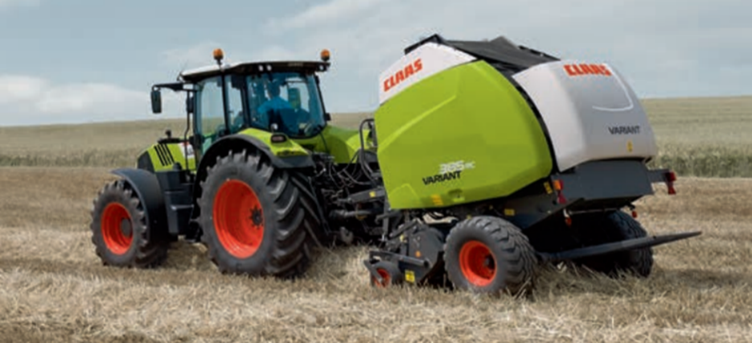**Partie C**

**DOSSIER « CORRIGE »**

|  |  |  |  |  |
| --- | --- | --- | --- | --- |
| **23 CGM MAM E** | **CONCOURS GÉNÉRAL DES MÉTIERS**  **Maintenance des Matériels Toutes options** | | **Session 2023** | |
| Epreuve d’admissibilité – partie C : « Hydraulique » - Dossier Corrigé | | | | **DC**  **1 / 7** |
| *Option A :* Matériels agricoles  *Option B :* Matériels de construction et de manutention  *Option C :* Matériels d’espaces verts | | Durée :  **6 h** | Coef. :  **1** |

L’usage de calculatrice avec mode examen actif est autorisé.

**INFORMATIONS PREALABLES :**

* Seuls les trois dossiers « travail » seront à rendre. Ils seront agrafés à une **copie double d’examen dont le cartouche est à remplir**.
* Afin de permettre l’anonymat, **aucune des feuilles « DT » ne devra mentionner les noms, établissement, académie ou numéro d’anonymat du candidat**.
* Ce dossier est composé de trois parties. **Elles sont toutes à traiter**, mais portant sur des systèmes indépendants, elles peuvent être traitées dans l’ordre que vous souhaitez.

L’usage de calculatrice sans mémoire « type collège » est autorisé.

|  |  |
| --- | --- |
| **PARTIE C : Hydraulique**  Problématique :  La presse Claas 380 RC de Monsieur Dupont a un dysfonctionnement. Ce client se plaint d’une ouverture et fermeture de porte arrière capricieuse, qui donne des à-coups.  C-1 : Quel diamètre maximum de balles peut-on faire avec cette presse ?  1,75m (752…)  C-2 : Quels sont les éléments (ou composants) de sécurité présents sur la machine ?  - le garde-corps  - l’échelle  - le levier de sécurité de blocage de la porte arrière  - les pictogrammes indiquant les dangers  C -3 : Quel type de chambre a ce modèle ?   * C’est une chambre variable   C-4 : Cette presse est-elle équipée du système rotocut ?   * Oui   C-5 : A quoi sert l’option rotocut ?   * Elle sert à recouper le fourrage lors de son acheminement dans la chambre   C-6 : Compléter l’analyse fonctionnelle ébauchée page suivante, selon les indications données dans le dossier.  *Claas | Salon aux champs - le salon national des cuma - 18/19 septembre  2019 à Broons/Sévignac (Bretagne)* |  |

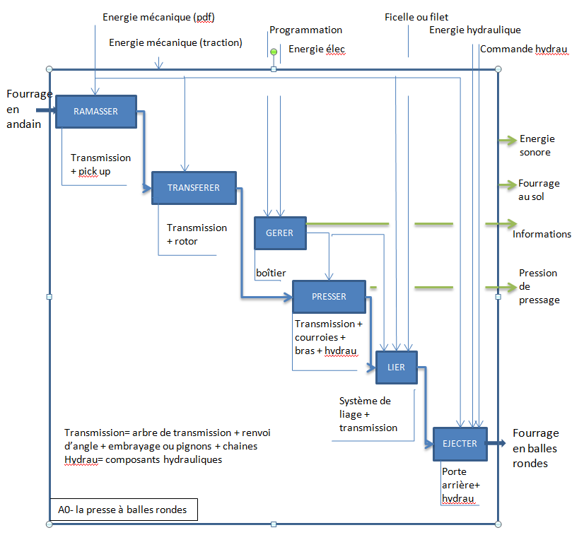

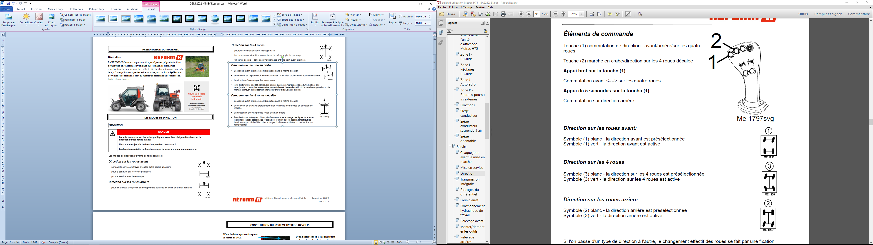****

C-7 : Sur le schéma hydraulique, barrer les parties non présentes sur ce modèle.

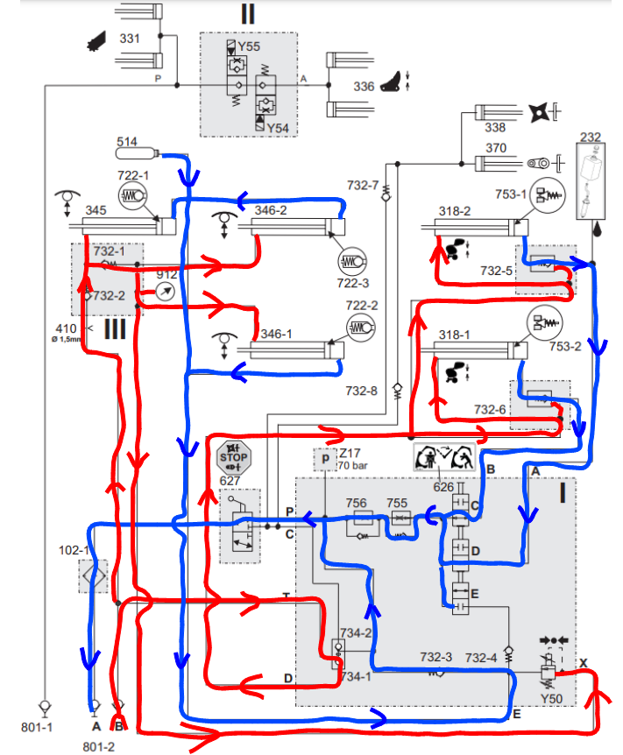

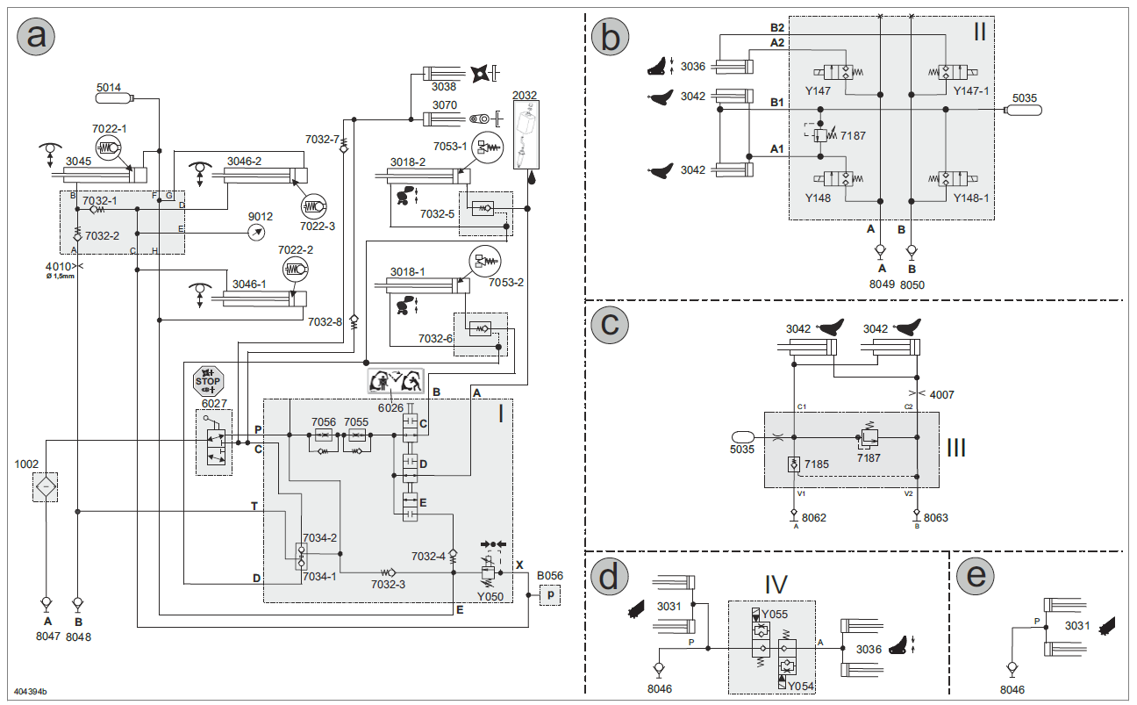

**Sur les schémas hydrauliques suivants, on se propose d’étudier chaque étape du cycle d’un point de vue hydraulique. On attèle la presse et on effectue tous les branchements.**

C-8 : fermeture de la porte arrière et tension des courroies

* Colorier en rouge le circuit sous pression, en bleu le retour
* Orienter par des flèches le sens de circulation de l’huile

**On va sur une parcelle et l’on a programmé le terminal pour presser.**

C-9 : phase pressage, en conditions réelles.

* Colorier en rouge le circuit sous pression, en bleu le circuit sans pression
* 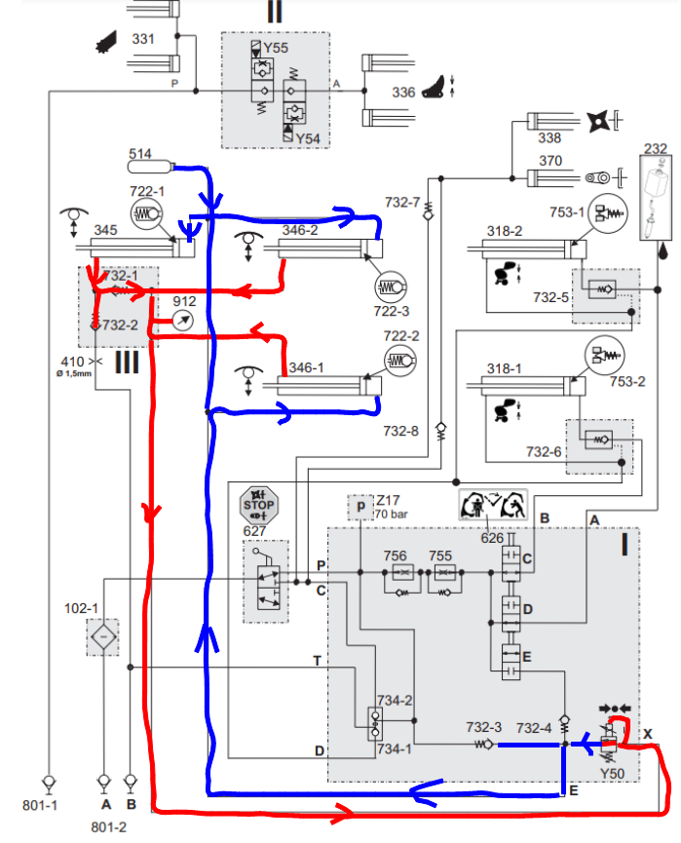Orienter par des flèches le sens de circulation de l’huile

C-10 : ouverture de la trappe arrière.

* Colorier en rouge le circuit sous pression, en bleu le circuit sans pression
* Orienter par des flèches le sens de circulation de l’huile

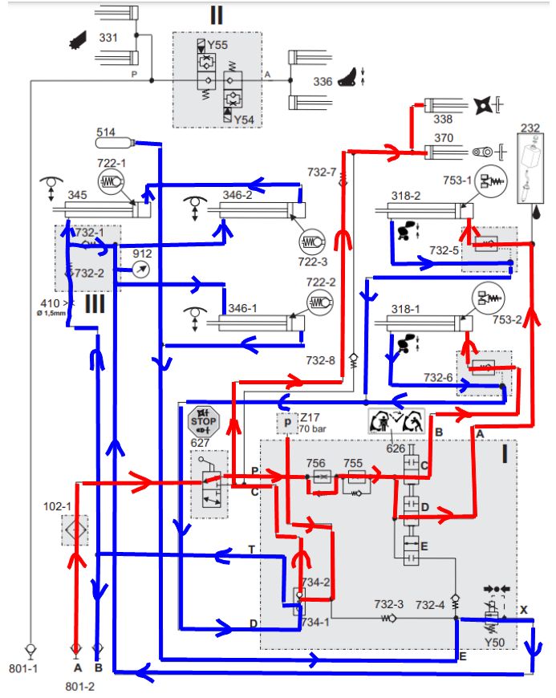

C-11 : la porte arrière est ouverte, détendre les courroies pour intervention dans chambre de pressage.

* Représenter la vanne de sécurité dans cette position
* Colorier en rouge le circuit sous pression (sauf embrayages)
* Orienter par des flèches le sens de circulation de l’huile

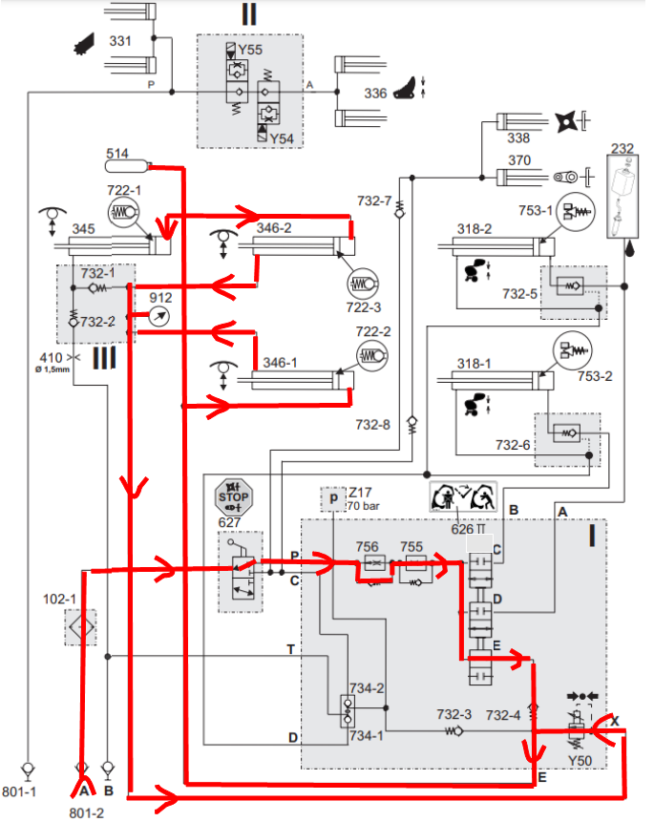

C

D

P

T

**Après l’étude des différentes phases du principe de fonctionnement de la presse :**

C-12 : lister les composants pouvant être à l’origine du problème, le tracteur du client fonctionne bien.

|  |  |
| --- | --- |
| N° composant | Nom |
| 801-2 A et B | Raccords push-pull |
| 102-1 | Filtre hydraulique |
| 627 | Vanne d’arrêt des embrayages |
| 734-2 et 734-1 | Clapets anti-retour |
| 755 | Régulateur de débit montée de la porte |
| 656 | Vanne de blocage de la porte |
| 732-5 et 732-6 | Clapets anti retours pilotés |
| B135 | Capteur de position de porte fermée |
| B134 | Capteur de diamètre de balle |
| Z17 | manocontact de trappe arrière ouverte |
|  |  |

C-13 : les clapets anti-retour pilotés sont construits suivant le schéma ci-dessous. Les entrées sorties P, T, D et C du bloc hydraulique ont été placées dans les chambres correspondantes.

C13-1 : colorier en rouge le piston pilote

C13-2 : colorier en bleu le manchon de distribution fileté de 734-1

C13-3 : colorier en vert le manchon de distribution fileté de 734-2

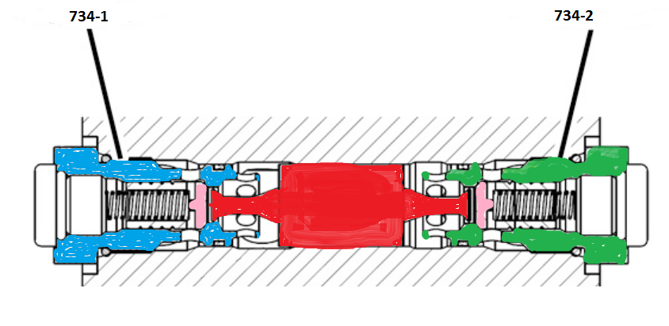C13-4 : colorier les 2 clapets anti-retour qui subissent la pression du ressort d’une autre couleur

C13-5 : compléter le tableau ci-dessous

|  |  |  |
| --- | --- | --- |
| Si la pression arrive en P | Elle ressort en……C……….. | ……T et D…….communiquent |
| Si la pression arrive en …T… | …elle ressort en D…… | ……P et C ……communiquent |

C13-6 : Compléter la représentation hydraulique normalisée de cet ensemble

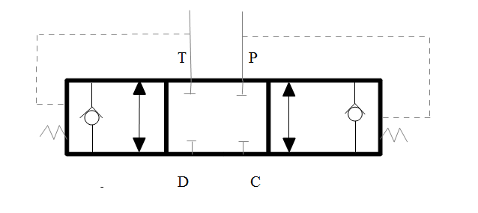

C13-7 : si cet ensemble est à l’origine du problème, quel défaut pourrait il avoir hormis le corps et les joints?

Il faudrait qu’il ait une fuite interne entre l’arrivée depuis P et les chambres T ou D, donc une rayure importante sur le piston pilote.

C13-8 : dans ce cas quelles sont les pièces que vous proposez de changer a minima? Indiquez-le dans le tableau que vous compléterez (voir DR)

|  |  |  |  |
| --- | --- | --- | --- |
| Rep | Nbre | Désignation | Référence |
| 15 | 1 | Piston pilote | 0000842450 |
| 14 | 2 | joints | 0002159220 |
| 13 | 2 | joints | 0002189580 |
|  |  |  |  |
|  |  |  |  |
|  |  |  |  |

**L’ensemble des 2 régulateurs de débits 755 et 756 peuvent être aussi à l’origine du problème.**

C-14 : Quel est le rôle du composant 755 ?

…il permet de réguler le débit d’huile lorque l’on ouvre la porte, pour limiter sa vitesse d’ouverture…

C-15 : Quel est le rôle du composant 756 ?

…il permet de réguler le débit d’huile lorque l’on ferme la porte, pour limiter sa vitesse de descente…

**les régulateurs de débits 755 et 756 sont conçus suivant la vue en coupe :**

**Pour vous aider dans la compréhension du système les orifices du bloc ont été placés sur la coupe.**

P



756

755

A et B

C16-1 : Lors de la commande montée de porte, montrer par un trait rouge orienté par des flèches le sens de circulation de l’huile.

C16-2 : Dans ce cas entourez en rouge l’orifice qui assure la réduction de débit.

C17 : Lors de la commande descente de porte, entourer en bleu l’orifice qui assure la réduction de débit de l’huile.

C18 : Si le ressort de compression de 756 se casse, quelles peuvent être les conséquences ?

A l’ouverture porte :

La balance de pression 35 peut venir boucher l’orifice d’étranglement, la porte ne va pas s’ouvrir ou difficilement.

Si la balance de pression 35 est repoussée « à droite » il n’y a pas de problème, la porte s’ouvre bien.

A la fermeture porte :

Le ressort ne pourra plus compenser l’effort dû à la pression qui arrive depuis A et B, donc la sortie vers la balance de pression 35 va se déplacer vers la gauche de façon à obturer le retour vers P, la porte ne descend pas ou difficilement (par des fuites internes).

**On procède à une vérification du bon état de l’ensemble des pièces que composent ces régulateurs de débits. Pour cela on dépose les régulateurs du bloc principal, et le ressort de 756 est bien cassé.**

**Au remontage de l’ensemble, avec des pièces neuves, on s’aperçoit un peu tardivement qu’en fait ces régulateurs sont réglables (la schématisation ne le précisant pas, on trouve l’information sur le manuel de réparation).**

**Afin de retrouver les bonne valeurs de réglage, on souhaite calculer le temps que la porte doit mettre pour s’ouvrir. On ne fera pas les calculs pour la fermeture de porte car la méthode est la même.**

C-19 : en considérant que le débit ne varie pas avec la pression lorsque l’on alimente les vérins de porte, calculer le temps théorique d’ouverture de porte.

Détailler tous les calculs.

…je calcule le volume d’huile à envoyer dans la grande chambre des vérins :

Vol = surface x course

Diamètre fût = 40 mm = 0,4 dm course = 775 mm = 7,75 dm

Il y a 2 vérins

Vol = pi x 0,4 x 0,4 / 4 x 7,75 x 2

Vol = 1,95 dm3

Le débit doit être de 58 l/min en sortie de tige

Je calcule le temps mis pour envoyer 1,95 litre avec ce débit :

|  |  |  |
| --- | --- | --- |
| litres | 58 | 1,95 |
| secondes | 60 | x |

X = 1,95 x 60 / 58

X = 2,02 secondes

La porte doit mettre 2 secondes pour s’ouvrir.

C 20 : indiquer sur quelle vis vous devez agir et précisez le sens de rotation.

…il faut visser la pièce de fermeture repérée 38 sur l’éclatée du bloc jusqu’à obtenir ces 2 secondes.

**Les pièces défectueuses ayant été changées et ces réglages étant faits, la presse peut être livrée au client.**